##### Truy cập chức năng danh sách tỉnh thành

Phân hệ chung 🡪 Danh mục 🡪 Tỉnh thành 🡪 Danh sách tỉnh thành

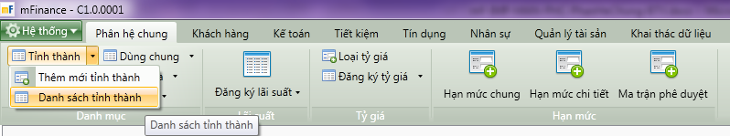

1. Cây thực đơn truy cập Danh sách tỉnh thành

##### Thao tác thực hiện

* Giao diện

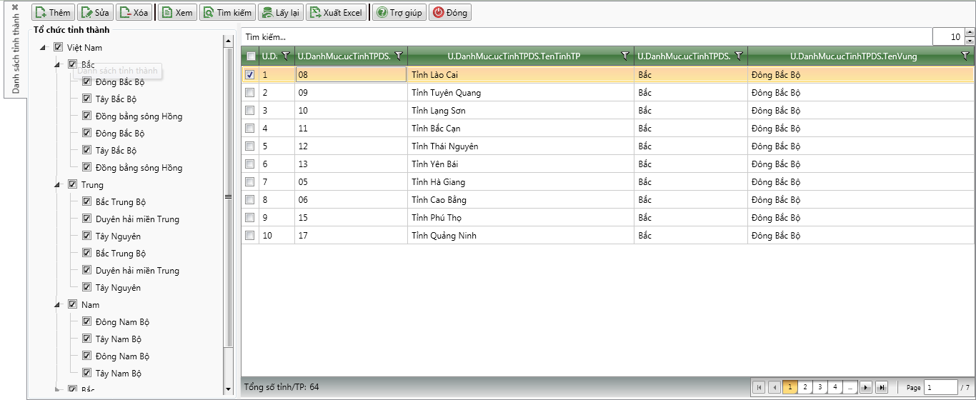

1. Danh sách tỉnh thành

* Nhập thông tin

|  |  |  |
| --- | --- | --- |
| **STT** | **Tên trường** | **Diễn giải** |
|  | Ô tìm kiếm | * Nhập thông tin tìm kiếm vào ô tìm kiếm * Hệ thống tìm kiếm trong danh sách tỉnh thành |
|  | Checkbox Tổ chức tỉnh thành | * Tìm kiếm tỉnh thành theo tổ chức vùng, miền * Lựa chọn một hoặc nhiều vùng, miền cần tìm kiếm như sau |
|  | Danh sách tỉnh/ TP | * Danh sách kết quả tìm kiếm tỉnh thành phố bao gồm các thông tin sau   + Số thứ tự   + Mã tỉnh/ TP   + Tên tỉnh/ TP   + Miền   + Vùng |

##### Tìm kiếm

* : Bấm tìm kiểm để tìm kiếm tỉnh thành theo các thông tin đã được nhập